辽宁大学试卷分析报告

信息学院（系） 2016-2017学年第一学期

辽宁大学试卷分析报告
课程名称 | 数据结构 | 考试时间 | 2016年1月4日
任课教师 | 李晓光 | 年级及专业 | 2015级软件工程
命题教师 | 李晓光 | 应考人数 | 58 | 实考人数 | 57
- 考试的主要内容：
      - 数据结构概念、术语
      - 线性结构定义、性质与插入、删除等算法
      - 树结构定义、性质与遍历、赫夫曼树应用等算法
      - 图结构定义、性质与遍历、拓扑排序、生成树等算法
      - 查找与排序算法与复杂度
- 考试题型及其分布：
      - 填空题
      - 单项选择题
      - 综合题
      - 算法分析题
      - 算法设计题

- 考试难易程度的分析：
1.比较容易的占：20%
2.中等难易的占：35%
3.有一定难度占：15%
4.难度较大的占：10%
5.平时成绩占： 20%
试题范围基本覆盖了本课程的全部内容，试题难易程度基本合理。
信息学院（系） 2016-2017学年第一学期
- 四、考试的成绩及其分布：
成绩分布图：
分数 | 人数 | 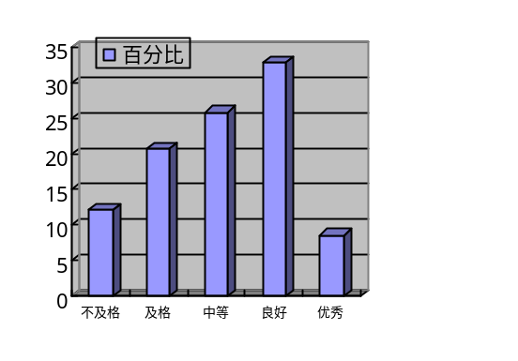百分比（％）
≤59 | 7 | 12.069
60－69 | 12 | 20.69
70－79 | 15 | 25.862
80－89 | 19 | 32.759
≥90 | 5 | 8.621

分析说明：
1．基础知识掌握大部分学生熟练掌握
2．根据成绩分布图看，平均分72.52，均方差16.39考试成绩基本符合正态分布。

五、考试效果及存在的问题：
大部分学生成绩比较理想，课堂内容掌握得比较全面，特别是三种数据结构的性质和基本应用以及查找和排序掌握的较好。但由于课程内容多，有些难点仍然没有掌握。本次考试突出平时成绩，大部分学生通过课堂讨论和资料收集，平时成绩较好，但由于C语言掌握较差，平时成绩中的算法设计和期末考试中的算法题分数较低。
六、改进建议：

结合数据结构课程内容，提供更多的算法设计和应用相关的考核，提高算法的设计能力和实际动手能力。

试卷分析人：李晓光

